
О ратификации Соглашения между Правительством Республики Казахстан и Правительством Республики Узбекистан о взаимном предоставлении земельных участков для строительства зданий дипломатических представительств Республики Казахстан в Республике Узбекистан и Республики Узбекистан в Республике Казахстан
Закон Республики Казахстан от 15 декабря 2010 года № 362-IV
Ратифицировать Соглашение между Правительством Республики Казахстан и Правительством Республики Узбекистан о взаимном предоставлении земельных участков для строительства зданий дипломатических представительств Республики Казахстан в Республике Узбекистан и Республики Узбекистан в Республике Казахстан, совершенное в Ташкенте 17 марта 2010 года.
Президент
Республики Казахстан Н. Назарбаев
Соглашение
между Правительством Республики Казахстан и Правительством
Республики Узбекистан о взаимном предоставлении земельных
участков для строительства зданий дипломатических
представительств Республики Казахстан в Республике Узбекистан
и Республики Узбекистан в Республике Казахстан
(Бюллетень международных договоров РК, 2011 г., N 1, ст. 8)
(Вступило в силу 28 декабря 2010 года)
Правительство Республики Казахстан и Правительство Республики Узбекистан, именуемые в дальнейшем «Стороны»,
в целях обеспечения надлежащих условий пребывания и работы дипломатических представительств Республики Казахстан в Республике Узбекистан и Республики Узбекистан в Республике Казахстан,
принимая во внимание Венскую конвенцию о дипломатических сношениях от 18 апреля 1961 года,
согласились о нижеследующем:
Статья 1
Казахстанская Сторона предоставляет Республике Узбекистан свободный от строений и транзитных коммуникаций земельный участок, расположенный в городе Астана, общей площадью 2,6 га, в пользование сроком на сорок девять (49) лет под строительство за счет Узбекской Стороны зданий и сооружений Посольства Республики Узбекистан.
Размер арендной платы за земельный участок составляет один доллар США в год.
Точное местонахождение земельного участка и его границы обозначены в плане (Приложение № 1), являющемся неотъемлемой частью настоящего Соглашения.
Статья 2
Узбекская Сторона предоставляет Республике Казахстан свободный от строений и транзитных коммуникаций земельный участок, расположенный в городе Ташкент, общей площадью 2,0 га, в пользование сроком на сорок девять (49) лет под строительство за счет Казахстанской Стороны зданий и сооружений Посольства Республики Казахстан.
Размер арендной платы за земельный участок составляет один доллар США в год.
Точное местонахождение земельного участка и его границы обозначены в плане (Приложение № 2), являющемся неотъемлемой частью настоящего Соглашения.
Статья 3
Стороны гарантируют, что земельные участки, указанные в статьях 1 и 2 настоящего Соглашения, предоставляются свободными от долгов, прав третьих сторон, будучи не заложенными и не обремененными каким-либо иным образом, что препятствовало бы их использованию в целях настоящего Соглашения.
Статья 4
Указанные в статьях 1 и 2 настоящего Соглашения земельные участки используются Сторонами только в целях, предусмотренных настоящим Соглашением.
Статья 5
Сторона, государство которой получает земельный участок, не вправе расширять, продавать, обременять, передавать в собственность, сдавать в аренду или поднаем третьей стороне предоставляемый в соответствии с настоящим Соглашением земельный участок без определенно выраженного письменного согласия Стороны государства пребывания.
В случае продажи или передачи зданий и сооружений, построенных на указанных в статьях 1 и 2 настоящего Соглашения земельных участках, преимущественное право на их приобретение имеет государство пребывания.
Действие настоящего Соглашения в отношении проданного или переданного недвижимого имущества автоматически прекращается.
Статья 6
Стороны на основе взаимности в соответствии с законодательствами своих государств обеспечивают юридическое оформление права собственности на здания, сооружения и пользования земельными участками, указанными в статьях 1 и 2 настоящего Соглашения, в возможно короткие сроки после вступления в силу настоящего Соглашения. Стороны произведут одновременный обмен соответствующими документами во взаимосогласованные сроки.
Статья 7
Аренда Сторонами для целей обеспечения деятельности дипломатических представительств своих государств земельных участков, кроме указанных в статьях 1 и 2 настоящего Соглашения, осуществляется на условиях отдельных международных договоров.
Статья 8
Каждая Сторона за счет собственных бюджетных средств осуществляет прокладку дорог, инженерных коммуникаций (электрическую и телефонную линии, водопровод, канализацию и газопровод) до границ предоставленного другой Стороне земельного участка, а также выполняет подключение этих коммуникаций к городским сетям.
Статья 9
Строительство зданий и сооружений на земельных участках, указанных в статьях 1 и 2 настоящего Соглашения, может осуществляться только после получения разрешения на строительство или реконструкцию в соответствии с требованиями законодательства государства пребывания.
В случае остановки строительных работ по вине Стороны, предоставившей земельный участок, она компенсирует строящей Стороне убытки, понесенные в связи с остановкой или прекращением строительства.
Статья 10
Стороны для строительства зданий и сооружений на предоставленных земельных участках имеют право ввозить строительные материалы и оборудование. Сторона, предоставившая земельный участок освобождает другую Сторону от уплаты всех видов таможенных платежей и налогов за материалы и оборудование, ввозимые исключительно для строительства, оборудования и оснащения зданий и сооружений дипломатических представительств.
Статья 11
Стороны имеют право направить в государство пребывания требующийся для подготовки и осуществления строительства и реконструкции своих объектов персонал, состоящий из строителей, специалистов технического надзора и технических сотрудников.
Статья 12
Земельные участки, указанные в статьях 1 и 2 настоящего Соглашения, освобождаются от всех видов налогов и сборов, налагаемых государством пребывания, за исключением арендной платы за пользование земельным участком.
Сторона, пользующаяся земельным участком, осуществляет эксплуатацию и все виды ремонта зданий и сооружений, инженерных коммуникаций, содержание земельных участков за свой счет.
Плата за пользование коммунальными услугами (газоснабжение, электричество, водоснабжение, канализация, очистка территории и другие подобные виды услуг), услугами всех видов связи, а также за ремонт и содержание недвижимого имущества, указанного в статьях 1 и 2 настоящего Соглашения, производится по нормативам и тарифам, действующим в государстве пребывания для дипломатических представительств и их сотрудников, в валюте государства пребывания.
Статья 13
По взаимному согласию Сторон в настоящее Соглашение могут вноситься изменения и дополнения, являющиеся его неотъемлемыми частями и оформляемые отдельными протоколами.
Статья 14
В случае возникновения споров между Сторонами в связи с толкованием или применением настоящего Соглашения Стороны решают их посредством консультаций и переговоров.
Статья 15
Настоящее Соглашение вступает в силу со дня получения по дипломатическим каналам последнего письменного уведомления о выполнении Сторонами внутригосударственных процедур, необходимых для его вступления в силу и заключается сроком на сорок девять (49) лет. Его действие автоматически будет продлеваться на последующие сорокадевятилетние периоды, пока одна из Сторон не уведомит по дипломатическим каналам другую Сторону о своем намерении не продлевать действие настоящего Соглашения не позднее, чем за один год до истечения текущего периода.
Совершено в городе в Ташкенте 17 марта 2010 года в двух экземплярах, каждый на казахском, узбекском и русском языках, причем все тексты имеют одинаковую силу. Для целей толкования положений настоящего Соглашения за основу принимается текст на русском языке.
За Правительство За Правительство
Республики Казахстан Республики Узбекистан
Приложение № 1
к Соглашению между Правительством Республики Казахстан и Правительством Республики Узбекистан о взаимном предоставлении земельных участков для строительства зданий дипломатических представительств Республики Казахстан в Республике Узбекистан и Республики Узбекистан в Республике Казахстан
Адрес участка: пересечение улиц Карасаз и Талгар
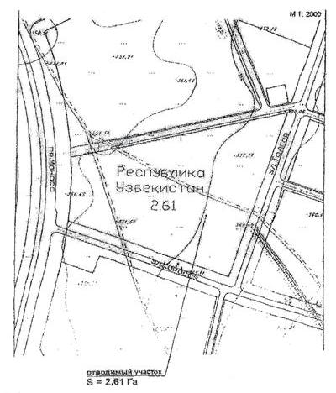
Приложение № 2
к Соглашению между Правительством Республики Казахстан и Правительством Республики Узбекистан о взаимном предоставлении земельных участков для строительства зданий дипломатических представительств Республики Казахстан в Республике Узбекистан и Республики Узбекистан в Республике Казахстан
Адрес участка: район пересечения улиц Зулфияхоним и Абая
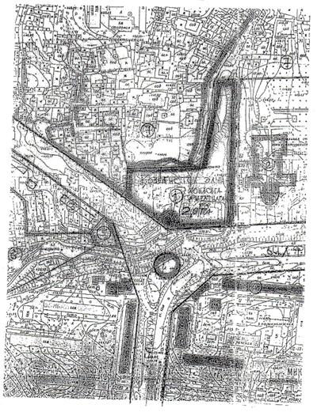
Примечание РЦПИ. Далее следует текст Соглашения на узбекском языке.

© 2012. РГП на ПХВ «Институт законодательства и правовой информации Республики Казахстан» Министерства юстиции Республики Казахстан

